PBL演習Ⅰ第二回　個人レポート　 　　　　　　　　　　　提出日　４月２３日

応用情報工学コース0520359X 平本宗大

１．概要

　このレポートでは、自らの体験やコースの主要な科目である「デザイン思考」を履修した経験に基づき、本科目PBL演習ⅠにおけるWebアプリケーションの開発におけるアプローチ、考え方を述べる。

２．実体験

私は小さいころから、アレルギー体質であり、よく花粉症や皮膚病の治療で耳鼻咽喉科や皮膚科のクリニックを治療する。最近、情報技術について学び始めてから、クリニックで動いているシステムについて注意深く見ることが多くなった。

先日花粉症の診察をけるため、近くのクリニックに受診した。そこでは、円滑に診察を行うため、事前の問診をWEBで行う仕組みがあった。私はその問診をＷＥＢで済ませた後、クリニックを受診し、診察も円滑に終わることができた。そのWEBでの問診は、私はそのクリニックが初診であったため、住所、年齢などの基本情報から、薬のアレルギー反応、持病などの医療情報を入力する必要があった。

多くのクリニックが未だ紙媒体で問診を行うようになっているはずであり、そのシステム自体はかなり画期的に感じたが、処方箋をもらい、薬局に行ったところ、その薬局も初めてであったため、今度は紙媒体で同じような内容を記入するよう言われた。記入しながら気づいたのは、「薬局とそのクリニックでは、同じデータベースを使用していないこと」であった。

３．デザイン思考に基づく発想

　まず、デザイン思考で必要なのは「観察」であり、その点、２で述べた内容は「観察」に等しい内容であるといえる。しかし、医療機関における、システムのユーザーは患者だけではなく、医療機関自身もユーザーであることに注意が必要である。その点において、観察。聞き込みが十分でない。しかし、薬局において紙媒体に記入した内容は、その内容を基に、おそらく手打ちで端末に入力され、薬局独自のデータベースに保存されていると考えられ、その作業におけるヒューマンエラーが起こりやすいことや、それ自体労力を伴う事だというのは容易に推測できる。せっかくクリニックの電子媒体に情報を入力したのだから、それを共有できるような、薬局、医療機関、患者を結ぶプラットフォーム、一括で管理できるデータベースがあればスムーズではないかと感じた。理想と現実とのギャップがここにあることを感じた。

　簡単な構築するべきシステムの概要を次ページ図１に示す。

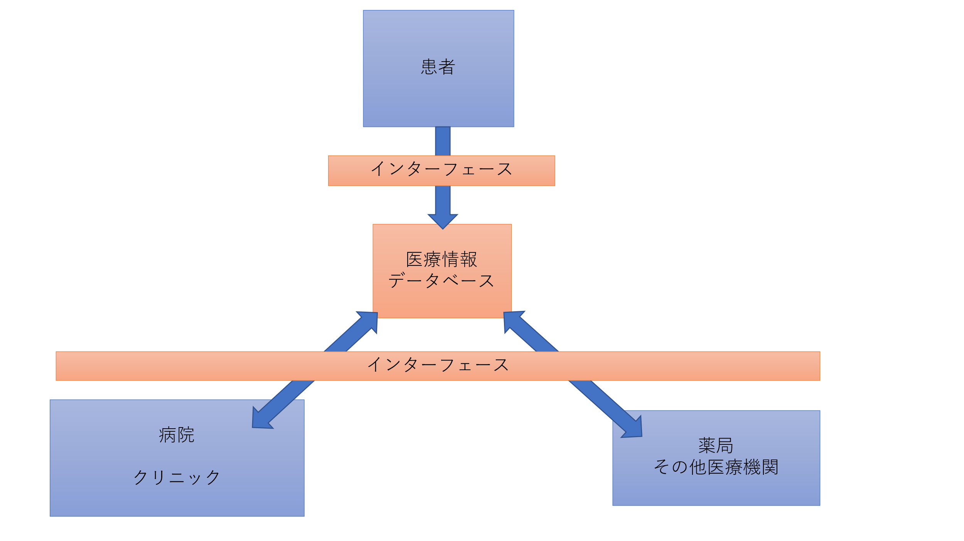

図１　システム概要

４．現在の医療機関における情報の取り扱い

　現在の医療情報の共有はどの程度普及しているのか調査した。現時点で私が受診した、松山市内のクリニックと薬局では情報共有がなされていないことは確かであり、なかなか普及していないことは容易に推測できる。

　インターネットで調査したところ、医療情報共有に関する厚生労働省のページ[1]を発見した。そこで各地域における事例があったので、参考までに紹介しておく。

　愛媛県でも医師会がその導入を検討したような内容が掲載されていたが、導入の評価だけで、なぜか全く有益な内容の記載がなかった。その評価においても、〇が効果ありを表していたが、軒並み△、×であった。ここから、やはり愛媛県のみならず、全国的に医療情報の共有システムの普及は進んでいないことが分かった。

何かシステムの使いづらい点があるのか、IT技術に関して抵抗感があるせいなのかは把握できないが、いまだに改善の余地があることは確かであると推測できる。その点、今回考えたようなシステムを構築、元あるものをさらに改善していくことは、大変意義があると考えられる。

５．PBL演習にむけて

　今回デザイン思考で日常のことがら、今回でいえば医療に関する患者の目線と医療機関の目線にも少し立って、観察、分析を行い、課題発見とそれを解決しうるアイデアとして、システムの概要を簡単に考え、それに対する評価を少しではあるが実践した。これをグループで実践すれば、さらに画一的なアイデア、細かいプロトタイプの作成、などを踏まえたうえ開発を行うことができる。

今回は医療情報という、学生には少しスケールの大きすぎる話となったが、PBL演習ではもっと身近な課題を探して、それに対してアプローチできるようにし、実際に「使いたい」という人がいるようなWebアプリの開発をしていきたい。

６．参考文献

[1] 医療情報連携ネットワーク支援ナビ（アーカイブ）　厚労省

<https://www.mhlw.go.jp/stf/seisakunitsuite/bunya/kenkou_iryou/iryou/johoka/renkei-support.html#renkei-support03>

閲覧　4月23日 13:30